Redactarea medicală: Evaluare articol & Comunicarea rezultatelor cu ajutorul prezentării PowerPoint

Scopul lucrării: însuşirea elementelor de bază ale redactării medicale ale unui material ştiinţific și a perincipiilor de realizare a prezentărilor orale
Utilitate:
- realizarea corectă a redactării tezei
- realizarea corectă a redactării altor cercetări personale
- facilitează citirea mai rapidă a articolelor
- realizarea prezentării pentru comunicarea rezultatelor cercetării din partea practică a tezei
- realizarea de prezentări pentru alte cercetări personale (congrese)

Evaluarea unui articol
Doriţi să vă exersaţi cunoştinţele cu privire la redactarea medicală a unui text ştiinţific. Luaţi articolul intitulat „Remdesivir in adults with severe COVID-19: a randomised, double-blind, placebo-controlled, multicentre trial” publicat în The Lancet şi îl citiţi pentru a identifica care sunt elementele care au fost redactate corect şi elementele care au fost redactate incorect.

Citiţi articolul din scenariu şi evaluaţi-l din punctul de vedere al calităţii redactării medicale.

Urmați următoarele instrucțiuni!
Marcaţi cu roşu răspunsul – dacă există sau nu text scris care corespunde întrebării din chestionarul de mai jos (ex. da sau nu). Atenție! Nu marcați da în situația în care credeți că autorii ar fi făcut acel lucru deși nu au scris că l-au făcut. Aici interesează doar dacă au scris sau nu diverse aspecte).
Unele din răspunsuri sunt subliniate (sublinierea indică cum ar trebui să fie corect redactat).
Uneori nu se aplică una din întrebări – marcați nu se aplică, iar uneori informația este inechivoc deductibilă din context dar nu este exprimată direct – marcați deductibil.
Dacă în text scrie exemplificare, atunci după cuvântul exemplificare scrieţi ce se cere.

Cerinţe:
- Evaluați un articol din punct de vedere al redactării științifice
- Răspundeți la întrebările adiționale legate de redactare

Formular de evaluare

Titlu:
- Mult prea concis (da, nu)?
- Mult prea precis (da, nu)?
- Lungime (nr. cuvinte (aproximativ sub 10,15 – limite relative): adecvată, neadecvată)?
- Poziţia forte ( - cuvintele de la începutul titlului – ar trebui să fie cele mai importante concepte) Scrieți care sunt cuvintele din poziţiile forte:

Introducere:
- Cuprinde aspectul general al subiectului (da, nu):
- Cuprinde aspectul particular (specific) al subiectului (da, nu) – exemplu: ...;
- Motivația cercetării (da, nu);
- Scopul lucrării este enunţat clar la sfârșitul introducerii (da, nu):
- copiaţi enunţul scopului: ...;
- Există afirmaţii nejustificate prin referinţe (ex. informații gen: medii, procente, sau informații din alte studii care nu au referințele trecute) (nu, da – exemplu: ...): . Dacă răspunsul este afirmativ dați exemplu:

Material şi metodă:
- Precizări legate de designul studiului (da, nu, deductibil - exemplificare: ... ex. serii consecutive de cazuri, lucrare retrospectivă, lucrare prospectivă, studiu caz-martor, cohorte de subiecți, randomizare/trial randomizat controlat):
- Precizarea cadrului în care s-a făcut studiul (ex. pacienți spitalizați – în general/pe o anumită secție/spital specializat - oncologie, din ambulatoriu, pacienți ai unor medici de familie, cabinete de stomatologie, populație generală, …)(da, nu, deductibil, exemplificare: ...):
- Precizarea perioadei în care au fost culese datele/perioada în care au fost urmăriți subiecții (da, nu, exemplificare: ...):
- Criterii de includere explicit (da, nu, exemplificare: ...):
- Criterii de excludere explicit (da, nu, exemplificare: ...):
- Ce variabile se studiază: variabilă de expunere (ex. Factor de risc/prognostic, sau tratament, sau test diagnostic index/nou) (da, nu, deductibil, nu se aplică, exemplificare: ...):
- Variabilă obiectiv/de interes/dependentă (outcome/endpoint – în engleză – ex.: boala, deces, nivel colesterol, vindecare, efecte secundare, test diagnostic de referință/standard)? (da, nu, exemplificare: ...):
- Variabilă de confundare (ex. Alte variabile care pot influența variabila obiectiv/dependentă) (da, nu, deductibil, nu se aplică, exemplificare: ...):
- Metode statistice utilizate (da, nu, exemplificare: ...) (ex. Testul hi pătrat, Testul student/t, LogRank, corelații, regresii, indicatori:Se, Sp, OR, RR, NNT, ... ):
- Timpul verbelor (Trecut/prezent)?:
- Erori: Comentarii, explicaţii, comparaţii, aluzii la populaţia studiată, sau la metoda de lucru (da, nu – exemplificare: ... ):

Rezultate:
- Nimic altceva decât rezultate (da, nu):
- Timpul verbelor (Trecut/prezent):
- Erori:
  - referinţe plasate în acest capitol (nu, da – exemplificare: ... dacă este cazul):
  - comparații cu rezultatele altor autori plasate în acest capitol (nu, da – exemplificare: ... dacă este cazul):
  - comentarii, explicaţii, comparaţii, aluzii la populaţia studiată, sau la metoda de lucru (da, nu – exemplificare: ... ):
- Figuri şi tabele:
  - Aceeaşi informaţie atât în figuri cât şi în table (repetarea informaţiei) (nu, da, nu se aplică – exemplificare: ...):
  - Inteligibile indiferent de textul din jur (da, nu):
  - Sunt referite în text (da, nu):
  - Numerotare în ordinea apariţiei (da, nu):
  - Textul e scris în aceeași limbă în figură/tabel, respectiv ca și limba în care e scris restul articolului (da, nu):
  - Figurile:
    - au legende (da, nu, nu e cazul):
    - titlul există (da, nu):
    - titlul este afișat sub figură (da, nu)
    - sunt numerotate cu cifre arabe (da, nu):
    - axele sunt definite (da, nu):
    - unităţile de măsură sunt corect indicate (da, nu, nu se aplică):
    - prescurtări sunt explicate (da, nu, nu se aplică):
    - grupuri sunt indicate clar prin culori/hașuri/legende/precizări (da, nu, nu se aplică):
Criterii specifice pentru tipuri speciale de grafice:
- Grafic sectorial: categoriile trebuie indicate în legendă sau pe grafic (da, nu):
- Histogramă: coloanele trebuie să fie unite(da, nu); legenda e absentă (da, nu):
- Grafic pentru compararea mediilor: trebuie precizat ce reprezintă pe grafic barele din jurul mediilor (ex. 1 sau 2 deviații standard, 1 sau 2 erori standard, sau interval de încredere 95%) (da, nu); grupurile trebuie trecute pe grafic (da, nu):
  - Tabelele
    - au titlu (da, nu):
    - titlul este amplasat deasupra tabelului (da, nu):
    - conţin unităţi de măsură sau % în conținut (nu, da):
    - unităţi de măsură corect indicate (da, nu, nu se aplică):
    - prescurtările sunt explicate (da, nu, nu se aplică):
    - totalurile definitive şi parţiale sunt coerente şi totalul procentelor este 100% (da, nu):
    - coloane și linii definite clar (da, nu);
- Numere fără prea multe zecimale (da, nu)

Discuţii:
- Enunţarea (direct/indirect) atingerii scopului lucrării (da, nu):
- Rezumarea principalelor rezultate (da, nu):
- S-au comparat rezultate obţinute cu cele ale altor autori (da, nu, nu e cazul):
- S-a discutat dacă nr. de subiecţi a fost suficient sau dacă subiecții aleși au fost corespunzători studilui (da, nu):
- S-a discutat dacă alegerea metodei de lucru a fost cea optimă pentru rezolvarea problemei propuse (da, nu, nu se aplică):
- S-a făcut aprecierea critică a calităţii şi validităţii rezultatelor (precizare existență limite ale studiului - erori sistematice (bias – în engleză) de selecție, observație, confundare) (da, nu);
- Erori:
  - repetarea tuturor rezultatelor capitolului Rezultate (nu, da):
  - repetarea a ce s-a spus în introducere (nu, da):
  - citarea unui autor fără ca acesta să fie notat ca referinţă (da, nu):
  - există date noi care nu au fost scrise în capitolul rezultate (nu, da):

Rezumatul trebuie să răspundă la următoarele întrebări:
- Pentru ce a fost efectuată lucrarea/scopul/obiectivul (da, nu):
- Cum a fost efectuată lucrarea/material și metodă (da, nu):
- Ce s-a găsit/rezultatele principale (da, nu):
- Ce concluzii sau generalizări au fost aduse (da, nu):
- Lungimea (depinde de revistă, în general între 150-300 cuvinte – câte cuvinte aproximativ: ...):
Erori:
- Conţine referinţe, figuri, tabele (da, nu):
- Sunt expuse rezultate care nu sunt în articol (da, nu):
- Se folosesc prescurtări neexplicate (da, nu):
- Raportarea rezultatelor altor autori (da, nu):

Referitor la întreg articolul:
- Referinţe (sistem propriu fiecărei reviste; în principiu se respectă stilul Vancouver):
  - Sunt în stilul Vancouver (da, nu, nu e cazul):
  - Inserate în text imediat după enunţul faptului (da, nu):
  - Apar referinţe în:
    - titlul lucrării (da, nu):
    - rezumat (da, nu):
    - discuţii (da, nu):
- Stil:
  - folosire corectă ai timpilor verbelor (da, nu); (trecut pentru acţiuni din trecut, prezent pentru noţiuni bine stabilite):
  - obiectiv, ton neutru (fără expresii emoționale – ”fantastic”) (da, nu):
- Precizie (alegeţi dintre: slabă / mai degrabă slabă / moderată / mai degrabă bună / bună):
- Claritate (alegeţi dintre: slabă / mai degrabă slabă / moderată / mai degrabă bună / bună):

Evaluarea unei prezentări
Urmăriți prezentarea unui studiu caz-martor cu tiutlul „Cigarette smoking and malignant melanoma: a case-control study” realizată de Maria Cheristina Kessides şi evaluați structura, conținutul și forma prezentării.

Cerinţe:
- Accesați link-ul prezentării
- Răspundeți la întrebările din formularul de evaluare

Formular de evaluare

Structura prezentării

 | x dacă există |  |  |  | Nr. diapozitive
Titlul, autori, afiliere
Conținutul prezentării
Introducere
Material și metodă
Rezultate
Discuții
Concluzii
Încheiere

Conținutul prezentării

 | Da |  |  |  | Nu
Ipoteza este clară?
Sursa datelor este clară?
Sunt reprezentările grafice din diapozitivele 4-7 corecte?
Designul a fost cu potrivire?
Criteriile de includere au fost clare?
Criteriile de excludere au fost clare?
Tabelul de pe diapozitivul 16 este corect realizat?
Sunt corect prezentate rezultatele din diapozitivul 19?
Este concluzia pertinentă? (suportată de rezultatele prezentare)
Sunt corect asignate limitările studiului în secțiunea Concluzii?
Sunt corect asignate punctele forte (strengths) ale studiului în secțiunea Concluzii?
Titlul diapozitivului 24 este corect?

Forma prezentării

 | adecvat |  |  |  | inadecvat
Textul (dimensiune caractere)
Textul (linii/diapozitiv)
Conținutul tabelelor
Numărul diapozitivelor per secțiuni
Identificarea unor informații ...

Ce considerați că s-ar putea îmbunătății în această prezentare?
- ...
- ...
- ...
Ce ați face dvs. diferit în această prezentare?
- ...
- ...
- ...

Care e timpul optim pentru prezentarea rezultatelor? Argumentați răspunsul.

Întrebări opționale legate de redactare:

Folosiţi criteriile de evaluare ale graficelor scrise mai sus (vizibile şi aici) şi evaluaţi graficele/tablelele de mai jos:
Figuri şi tabele: Aceeaşi informaţie atât în figuri cât şi în table (repetarea informaţiei) (nu); Inteligibile indiferent de textul din jur (da); Sunt referite în text (da); Numerotare în ordinea apariţiei (da); Textul e scris în aceeaşi limbă în figură/tabel, respectiv ca şi limba în care e scris restul articolului (da);
Figurile au legende (da dacă e cazul); titlul există (da); titlul este imprimat sub ele (da); Numerotate cu cifre arabe (da); axe definite (da); unităţi de măsură corect indicate (da dacă e cazul); prescurtări explicate (da); grupuri identificate clar prin culori/haşuri/legende/precizări (da dacă e cazul);
Criterii specifice pentru tipuri speciale de grafice:
- Grafic sectorial: categoriile trebuie indicate în legendă sau pe grafic (da);
- Histogramă: coloanele trebuie să fie unite(da); legenda e inutilă(da);
- Grafic pentru compararea mediilor: trebuie precizat ce reprezintă pe grafic barele din jurul mediilor (ex. 1 sau 2 deviaţii standard, 1 sau 2 erori standard, sau interval de încredere 95%)(da); grupurile trebuie trecute pe grafic (da);
- 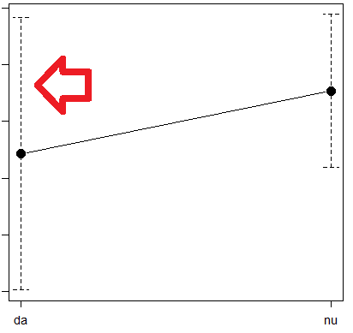
Tabelele au titlu (da); titlul este amplasat deasupra lor (da); conţin unităţi de măsură sau % în conţinut (nu); unităţi de măsură corect indicate (da); prescurtări explicate (da); totalurile definitive şi parţiale sunt coerente şi totalul procentelor este 100% (da). Coloane şi linii definite clar – nume variabile, medie, deviaţie standard, mediană, interval intercvartilic, interval de încredere 95%, nr. subiecţi, %, total … (da);

- Evaluaţi graficul de mai jos:
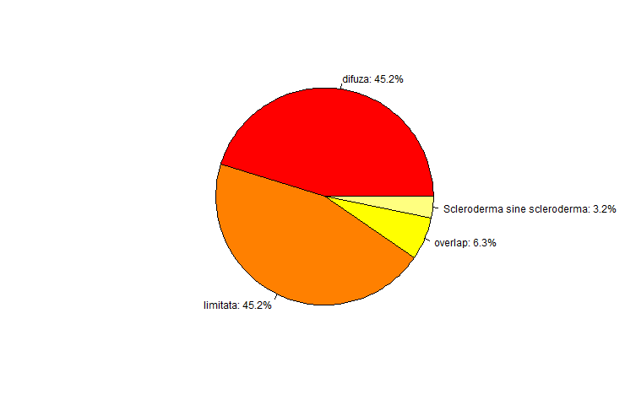
Scrieţi ce nu e bine redactat legat de graficul de mai sus (dacă e cazul):

2) evaluaţi graficul de mai jos:
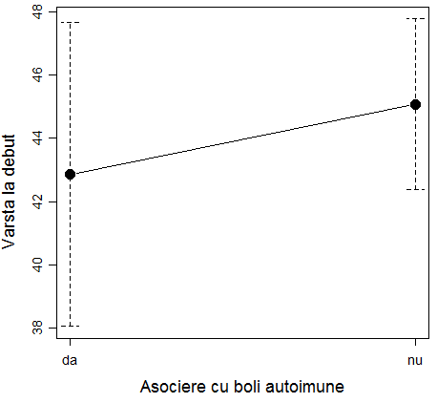
Fig. 1 Varsta la debut in functie de Asociere cu boli autoimune
Scrieţi ce nu e bine redactat legat de graficul de mai sus (dacă e cazul):

3) evaluaţi graficul de mai jos :

Scrieţi ce nu e bine redactat legat de graficul de mai sus (dacă e cazul):

4) Evaluaţi tabelul de mai jos:
Tabel nr. 3 Distributia variabilei Ulceratii digitale
 | Nr. | % (95% CI)
da | 72 | 57.143% (48.024 - 65.918)
nu | 54 | 40.857% (34.082 - 51.976)

Scrieţi ce nu e bine redactat legat de tabelul de mai sus (dacă e cazul):

5) Precizaţi care sunt erorile de redactare (dacă sunt) din următoarele propoziţii aflate în capitolul Rezultate al unui articol: ”Tensiunea arterială sistolică medie a subiecţilor din grupul tratat cu Enalapril este: 135 mmHg. Aceast rezultat este extraordinar. În literatură s-au găsit valori de 150 mmHg [19] sau 173 [20] mmHg în situaţii similare.”:

6) Precizaţi care sunt erorile de redactare (dacă sunt) din următoarele propoziţii aflate în capitolul Material şi metode al unui articol: ”Tensiunea arterială a subiecţilor din studiu a fost măsurată cu un tensiometru cu coloană de mercur. S-a folosit un astfel de tensiometru întrucât tensiometrele digitale nu sunt fiabile.”:

7) Precizaţi care sunt erorile de redactare (dacă sunt) din următoarele propoziţii aflate în capitolul Introducere al unui articol: ”Scopul studiului a fost evaluarea eficienţei clofibratului comparativ cu placebo la pacienţi cu hipercolesterolemie familială. Hipercolesterolemia este un aspect important întrucât poate duce la ateroscleroză. În literatură s-au găsit valori medii ale colesterolului total de 233 mg/dl respectiv 256 mg/dl pentru subiecţii trataţi cu clofibrat. ”:

Concluziile laboratorului: lucrarea de astăzi vă ajută
- în realizarea corectă a redactării tezei sau pentru alte lucrări ştiinţifice
- la facilitarea citirii mai rapide a articolelor
- în realizarea unei prezentări științifice

Copyright Daniel-Corneliu Leucuța

